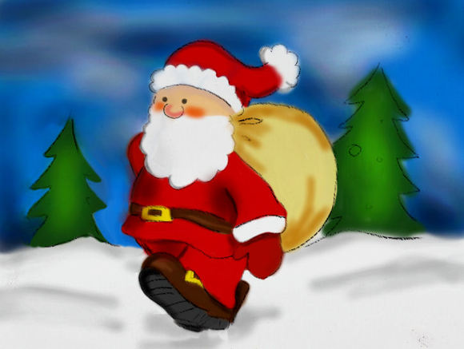

Z okazji Świąt Bożego Narodzenia
oraz zbliżającego się Nowego Roku
pragnę złożyć życzenia :
Zdrowia, szczęścia, pomyślności
oraz uśmiechów i radości
Życzy Kamil

